Guide för manuell uppdatering av fristående UC-SB1-/CAM

OBS: För att kunna ladda ner firmware, måste du vara inloggad på crestron.com. Om du saknar inloggning, kontakta [support@specialelektronik.se](mailto:support@specialelektronik.se) / 054-4442020

Se till att UC-SB1-CAM är ansluten till PC via USB.

1. Ladda ner och installera följande:
   1. Crestron Toolbox
   2. Crestron Database
   3. Device Database

Dessa finns under fliken ”Resources” om man söker på ”SW-TB” på Crestron.com

<https://www.crestron.com/Products/Control-Hardware-Software/Software/Development-Software/SW-TB>

1. Ladda ner firmware till UC-SB-1CAM på crestron.com
   1. Firmware finns under fliken Resources:

<https://www.crestron.com/Products/Workspace-Solutions/Unified-Communications/Smart-Soundbars/UC-SB1-CAM>

1. Öppna sedan Toolbox och navigera till Device Discovery:

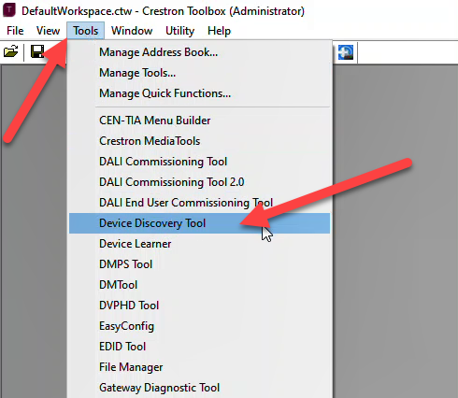

1. Programmet kommer nu automatiskt söka efter anslutna enheter.
2. Dubbelklicka sen på UC-SB1-CAM som dyker upp i listan. Observera att du måste vänta ut tiden som räknar upp på högersidan först.

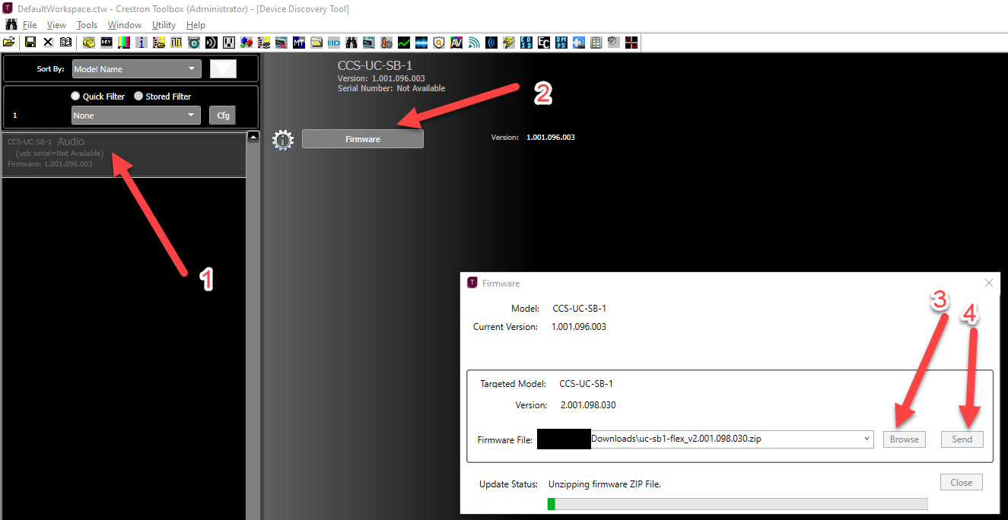

1. Tryck sedan Browse och navigera till filen du laddat ner och tryck send.

1. När uppdateringen är färdig, bör du se:

1. Om du har en soundbar med kamera inbyggd, uppdateras kameran via Huddly App / Windows Update. Huddly App laddas ner på följande sida:

<https://www.huddly.com/software-releases>

1. Om det finns en ny firmware till kameran, kommer Huddly App meddela detta, och uppdatering kan då väljas att startas. Man behöver alltså inte ladda ner den separat. Se följande guide från Huddly: <https://support.huddly.com/how-do-i-update-my-camera/>